1. Загальна характеристика
Мікроконтролер ВЕ51 сімейства КР1816, структурна схема якого наведена на рис 1.1, містить:
- Пристрій управління і синхронізації для забезпечення роботи складових контролеру синхронізуючими сигналами визначеної частоти
- Арифметико-логічний пристрій для виконання математичних та логічних операцій над даними бітового та байтового формату
- Внутрішню(резидентну) пам’ять програм та пам’ять даних
- Блок таймерів-лічильників, що використовуються для формування часових затримок та підрахунку подій(зовнішніх і внутрішніх)
- Блок переривання та послідовного порту для організації переривань
- Порти P0-P4 для обміну даними із зовнішніми пристроями
Сигнали управління і синхронізації
Пристрій управління і синхронізації
…
Регістр команд
Ознаки
Лічильник команд
Арифметико-логічний пристрій
АЛБ
Регістри
Акумулятор
РПП
НОЗП
128x8
Блок таймерів- лічильників
ППЗП
4Кx8
РПД
Блок переривань і послідовного порту

РПД
8
8
8

P1
P2
P3
P0
8

Рис. 1.1. Структурна схема мікроконтролера КР1816ВЕ51

Арифметико-логічний пристрій дозволяє виконувати операції додавання, віднімання, ділення та множення, а також логічні – І, АБО, ВИКЛЮЧНЕ АБО, операції зсувів, інкременту, декременту, скидань. При цьому модифікуються біти регістру ознак PSW – переносу C та переповнення OV.
Блок таймерів-лічильників містить два шістнадцяти-розрядні таймери\лічильники – Т\Л0 та Т\Л1, котрі складаються з двох восьмирозрядних регістрів . Таким чином вони можуть бути використані як разом, так і окремо, в залежності від вибраного режиму роботи(0, 1, 2 або 3), що задається за допомогою регістра TMOD.
Блок переривань та послідовного порту містить універсальний асинхронний приймач\передавач УАПП, буфер приймача\передавача SBUF, регістри масок переривань IE та пріоритетів переривань IP, регістр управління\статусу УАПП SCON, за допомогою якого вибирається один з чотирьох режимів роботи УАПП. При цьому регістр IE може використовуватися для дозволу\заборони переривань від зовнішніх джерел, а у регістрі IP, окремими бітами, визначається рівень їх пріоритетів(високий – 1 або низький – 0).
Порти вводу\виводу P0, P1, P2 та P3 використовуються організації введення\виведення інформації. Через P0 передається молодший байт адреси і байт даних при роботі з зовнішньою пам’яттю програм та даних, програмується та зчитується вміст ППЗУ, молодший байт адреси комірки якого передається через порт P1. Старший байт адреси, при роботі з зовнішньою пам’яттю програм та даних, програмуванні та зчитуванні ППЗУ видається за допомогою P2. Кожна лінія порту Р3 має свою функцію.

2. Організація пам’яті
Памяті програм та даних мікроконтролера МК51 фізично і логічно розділені, можуть бути розширені до 64 Кб і зображені на рис. 1.2. Резидентна пам'ять даних представляє собою 128 байт оперативного запамятовуючого пристрою(ОЗП), що адресуються від 00h до 7Fh, та регістри спеціальних функцій SFR, з адресами від 80h до FFh. В ОЗП розташовані чотири банки регістрів, по вісім регістрів R0-R7 в кожному, загального призначення, вибір яких здійснюється встановленням бітів RS0 та RS1 регістру PSW.

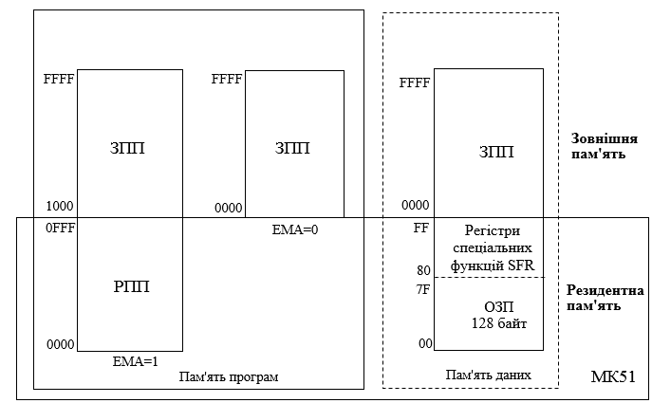

Рис.1.2. Організація пам’яті мікроконтролера МК51

Звертання до регістрів загального призначення відбувається за допомогою прямої адресації: mov R2, #08h. До комірок 20h 2Fh можливе побітове звернення.
До байтів ОЗП можна звернутись використовуючи пряму адресацію:
mov R5, 22h
або непряму регістрову адресацію, використовуючи регістри R0, R1 в якості покажчиків:
mov R0, #50h ;завантаження адреси комірки ОЗП
mov @R0, #10h ;запис 10h в комірку, адресовану R0

Область регістрів спеціальних функцій, доступ до яких можливий лише за прямої адресації, містить акумулятор A, регістр-розширювач акумулятора B, покажчик стека SP, слово стану програми PSW, регістр-покажчик даних DPTR, регістри таймерів-лічильників, буфер приємопередавача і регістри управління. Адреси вказаних регістрів зображені на рис. 1.3.

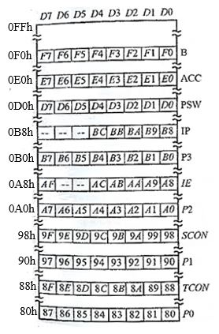

Рис. 1.3. Розподіл адрес SFR
Зовнішня пам'ять програм реалізується за підкючення додаткових мікросхем, може адресуватися від 0000h до FFFFh. Доступ до її комірок здійснюється за використання спеціальної команди MOVX та тільки непрямою адресацією із застосуванням регістрів R0, R1(восьмирозрядна адреса), наприклад:
MOVX @R1, A; пересилка даних із комірки ЗПД, адреса якої знаходиться в R1, в акумулятор
або із застосуванням DPTR(шістнадцятирозрядна адреса): MOVX @DPTR, A; MOVX A, @DPTR;
При цьому молодший байт адреса передається через порт P0, через який також відбувається передача даних, а старший через P2. Схема підключення ЗПД до мікроконтролера зображена на рис. 1.4, де D та А – входи для даних та адрес відповідно.

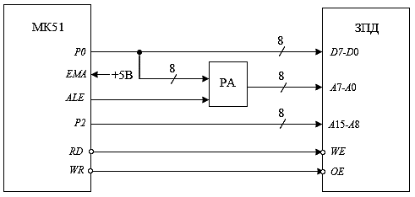

Рис. 1.4. Схема підключення ЗПД до мікроконтролера МК51
Читання із ЗПД відбувається за сигналу RD, а запис – за сигналу WR. Також, за допомогою ліній порту P2, можлива вибірка окремих сторінок зовнішьої пам’яті даних.
Резидента пам'ять програм, ємністю 4Кб, може бути відключена\включена за встановлення\скидання відповідного сигналу на вході EMA. Вона призначена для зберігання команд, констант, управляючих слів ініціалізації, таблиць кодування вхідних та вихідних змінних. Організація РПП за EMA зображена на рис. 1.5.
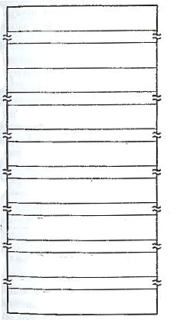

FFFFh
Зовнішня пам'ять програм
1000h

0FFFh
Вектор переривання
від послідовного інтерфейсу
0023h

Вектор переривання
від таймера Т\Л1
001Bh
Резидентна пам'ять програм
Вектор зовнішнього переривання INT1
0013h
Вектор переривання
від таймера Т\Л0
000Bh

Вектор зовнішнього переривання INT0
0003h
Початкова адреса пуску
0000h

Рис. 1.5. Організація резидентної пам’яті програм
Для адресації комірок пам’яті програм використовується пряма адресація або непряма базова індексна адресація. Підключення ЗПП при EMA відображено на рис. 1.6.
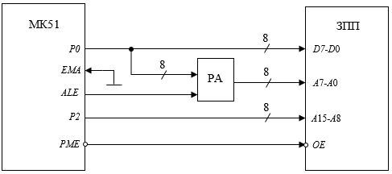

Рис. 1.6. Схема підключення ЗПП до мікроконтролера МК51

Схема підключення програмованого периферійного адаптера зображена на рис. 1.7. Адреси портів ППА входять до загального адресного простору ЗПД, доступ до яких здійснюється за допомогою команд MOVX. Обмін даними відбувається через порти PA, PB та РС, функціональне призначення яких визначається вмістом регістра управляючого слова РУС ППА. Вибір одного з портів адаптера здійснюється за допомогою адресних входів А1, А0. Регістр управляючого слова може бути використаний для налаштування одного з трьох режимів роботи ППА,

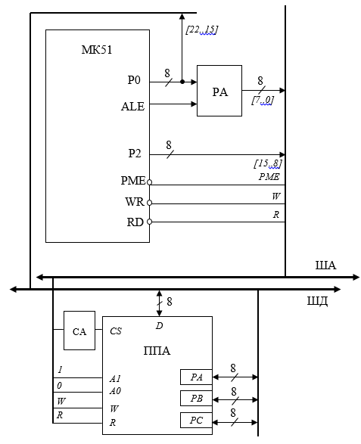

Рис. 1.7. Схема підключення ППА до мікроконтролера МК51

Частина 2.
1. Система команд
За функціональними ознаками команди МК51 можна класифікувати наступним чином:
- Команди передачі даних
- Команди виконання арифметичних операцій
- Команди виконання логічних операцій
- Команди виконання операцій з бітами
- Команди передачі управління
При цьому можливі тринадцять форматів команд, що зображені на рис 2.1. Їх розмір може бути один, два або три байти, а операнди – однобітними, чотирибітними(тетради), восьмибітними(константи, комірки пам’яті) та шістнадцятибітними(константи, прямі адреси).
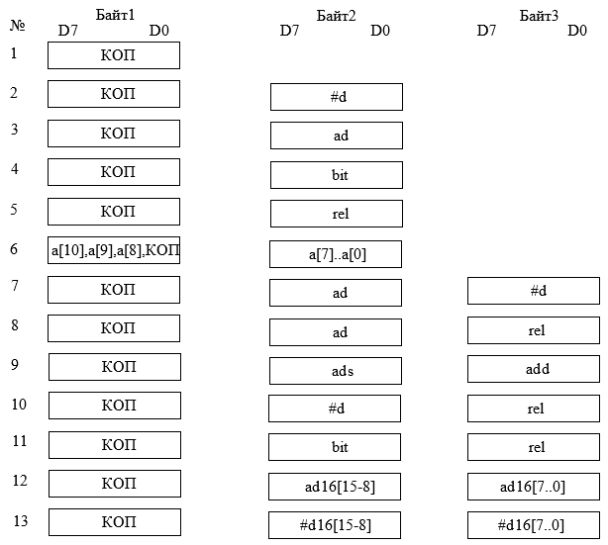
Рис. 2.1. Формати команд МК51
Тут і далі:
КОП – код операції,
rel – восьмирозрядний зсув зі знаком
ads, add – адреса приймача, джерела відповідно
ad16 – шістнадцятирозрядна адреса
#d – безпосередній операнд
ad – восьмирозрядна комірка адреси РПД або регістрів SFR
bit – адреса біта
Ri, Rr – регістр загального призначення
DPTR – регістр покажчих даних
A – акумулятор
PC – лічильник команд

Команди передачі даних не модифікують ознаки регістру PSW(окрім прямого завантаження в нього). Обмін даними може відбуватися без допомоги акумулятора. На рис 2.2 відображені всі можливі шляхи передачі даних.

@PC
@DPTR
@DPTR
@Ri
@Ri
#d
C
bit
ad
Rn
A
d16
DPTR

Рис. 2.2. Граф шляхів передачі даних

Операнди можуть бути:
- однобітними, що представляють собою біти регістрів спеціальних фукнцій SFR та портів. В такому випадку можлива лише пряма восьмибітна адреса: SETB P0.3; встановлення біту порту Р0;
- чотирибітними, які застосовуються у командах обміну тетрадами SWAP та XCHD: MOV A, #38h; SWAP A; (Обмін вмістом тетрад акумулятора, після якого A=83h);
- восьмибітнми, у вигляді комірок пам’яті програм або даних, констант, регістрів спеціальних функцій, портів вводу/виводу: MOV PSW, #08h; завантаження в регістр слова стану програми константи 08h для вибору першого банку регістрів
При цьому байти пам’яті можна адресувати непрямо, за використання регістрів R0, R1, DPTR та PC;
- двобайтними, що є константами або прямими адресами: MOV DPTR, #F3A4; завантаження в DPTR 16-бітної константи
Приклад 2.1: Переслати дані із комірки ЗПД з адресою 56h в область РПД з адресою 77h
MOV R0, #56h; завантаження адреси комірки ЗПД
MOVX A, @R0 ; пересилка вмісту комірки 56h в акумулятор
MOV R0, #77h; завантаження адреси комірки РПД
MOV @R0, A ; пересилка вмісту комірки ЗПД в комірку РПД

Приклад 2.2: Завантажити управляюче слово в регістр управління таймером
MOV TCON, 000000101B; скидання області бітів
Приклад 2.3: Пересилка з акумулятора за прямою адресою
MOV 55h, A; переслати вміст акумулятора в комірку РПД
Приклад 2.4: Пересилка байта РПД за прямою адресою
MOV R0, #38h;
MOV 66h, @R0; переслати вміст комірки непрямо адресованої через R0 в комірку РПД 66h

Приклад 2.5: Пересилка в акумулятор байта пам’яті програм
MOV A, #F8h
MOV DPTR, #30h
MOVC A, @A+DPTR; пересилка вмісту комірки РПП заданої зміщенням через DPTR

Приклад 2.6: Пересилка в акумулятор байта зовнішньої пам’яті даних
MOV R1, #E8h
MOVX A, @R1; вміст комірки ЗПД з адресою E8 за допомогою непрямої адресації через R1 в акумулятор

Приклад 2.7: Пересилка байту з акумулятора в розширену ЗПД
MOV DPTR, #0A018h; завантаження в DPTR 16-бітної константи – адреси комірки ЗПД
MOV A, #12h; завантаження в акумулятор константи
MOVX @DPTR, A; вміст акумулятора переслати в комірку ЗПД, адресовану непрямо через DPTR

Операції зі стеком відбуваються за участі регістра-вказівника стеку SP, вміст якого інкрементується перед завантаженням у стек(PUSH) та декрементується після виштовхування зі стеку(POP). Початкове значення – 07h, яке може бути перевизначене за допомогою команди MOV 81h, @d (де 81h – адреса регістру SP). Стек використовується для збереження стану регістрів та комірок пам’яті при обробці переривань. Підпрограмма обробки переривань на початку зберігає стан необхідних регістрів, які буде використовувати, а перед поверненням – відновлює їх викликами команд POP у відповідній послідовності.
Приклад 2.8: Переслати вміст регістру загального призначення R2 у комірку РПД з адресою 24h
PUSH R2; завантаження вмісту R2 в стек (при цьому вказівник стека SP=SP+1)
POP 24h; виштовхування даних з вершини стеку у комірку РПД (SP=SP-1)

Приклад 2.9: Переслати вміст регістру загального призначення R2 у комірку РПД з адресою 24h
PUSH R2; завантаження вмісту R2 в стек (при цьому вказівник стека SP=SP+1)
POP 24h; виштовхування даних з вершини стеку у комірку РПД (SP=SP-1)

Приклад 2.10: Виклик підпрограми
;перехід на мітку підпрограми
CALC: PUSH PSW ;збереження у стеку стану PSW
PUSH ACC ;збереження акумулятора
PUSH B ;збереження B
PUSH R4 ;збереження вмісту R4
MOV PSW, #18h ;вибір 4-ого банку регістрів
MOV R4, 63h
;подальша обробка
POP R4 ;відновлення R4
POP B ;відновлення B
POP ACC ;відновлення аккумулятору
POP PSW ;відновлення PSW і передуючого банку регістрів
RET ;повернення з підпрограми

Арифметичні операції включають додавання, віднімання, ділення, тощо. При множенні командою MUL вихідні, беззнакові операнди розташовуються в акумуляторі А та регістрі В. Старший байт результату розміщується в регістрі-розширювачі В, а молодший – в акумуляторі.
При діленні командою DIV операнди також беззнакові, причому ділене записується в акумуляторі, а дільник у допоміжному регістрі B. Після виконання операції, ціла частина частки розміщується в акумуляторі, а залишок – в регістрі B.
Під час виконання команд додавання ADD та ADDC(додавання з переносом) ознаки С та AC встановлюються при переносі з 7 та 3 розрядів відповідно. Біт OV встановлюється при наявності переносу з біту 6 та відсутності його з біту 7. Також, при додаванні чисел із знаком, біт OV вказує на від’ємну суму при додаванні додатних операндів або додатнупри підсумовуванні від’ємних.
При відніманні командою SUBB ознаки С та AC встановлюються, якщо необхідна позика для бітів 7 та 3 відповідно.
Команда десяткової корекції DA коригує результат додавання в акумуляторі двох змінних, поданих у двійково-десятковому форматі. Ця операція проводиться шляхом додавання до вмісту акумулятора значень 06h, 60h, 66h в залежності від початкового стану акумулятора та ознак C, AC.
Приклад 2.11: Скласти два багатобайтних числа, що розташовуються у РПД послідовно, з молодшого байту. Початкові адреси задані в R0 та R1. Формат доданків(кількість байт) – в регістрі R2.

CLR C; скидання переносу
L1: MOV A, @R0; завантаження поточного байта
; першого доданку

ADDC A, R1; складання байтів з урахуванням переносу
MOV @R0, A; розміщення байту результату
INC R0; просування покажчиків
INC R1
DJNZ R2, L1; цикл, якщо не всі байти ще додані

Приклад 2.12: Виконати множення цілого двійкового багатобайтного числа і константи 173. Вихідне двійкове число розташовується в РПД, адреса молодшого байту зберігається в регістрі R0. Байтовий формат числа поданий в регістрі R1.
ANL A, #0h ;скидання акумулятора
LOOP: ADD A, @R0 ;завантаження множника, що
;розташовується за адресою з R0
MOV B, 173 ;завантаження константи в
;регістр-розширювач B для
;виконання множення MUL
MUL AB
MOV @R0, A ;запис молодшого
;байту часткового добутку
INC R0 ;приріст адреси(вибір наступного
;байту для множення)
MOV A, B ;пересилання старшого байту
;часткового добутку в акумулятор
XCH A, @R0 ;попереднє формування чергового
;байту добутку
DJNZ R1, LOOP ;повторити дії, якщо не всі байти
;вихідного числа перемножені

В результаті отриманий добуток розміщується на місці вихідного числа і займає в РПД на один байт більше.
Логічні операції І, АБО, ВИКЛЮЧНЕ АБО(ANL, ORL, XRL) записують результат в байт призначення. Наявні команди циклічного та арифметичного зсувів(RR, RL, RRC, RLC). Наприклад:
ANL A, #0F0h; скидання молодшої тетради числа, розміщеного в акумуляторі
Приклад 2.13: Обчислити логічну функцію трьох змінних . Змінні X, V та W надходять на виводи P1[2], P1[1] та P1[0] порту Р1 відповідно. Результат видати на лінію P1[3] порту P1 у послідовному коді.
Y BIT P1.3 ;специфікація бітів порту P1
X BIT P1.2 ;специфікація бітів порту P1
V BIT P1.1 ;специфікація бітів порту P1
W BIT P1.0 ;специфікація бітів порту P1
MOV C, X ;введення X
ANL C, /V ;виконання X AND
MOV F0, C ;збереження результату в F0
MOV C, X ;введення Х
ORL C, V ;виконання X OR V
ANL C, W ;виконання W AND(X OR V)
ORL C, F0 ;виконання W AND(X OR V)OR(X AND )
MOV Y, C ;виведення результату

Операції з бітами працюють з бітом переносу та іншими, що допускають пряму адресацію.
Приклад 2.14: Вибрати нульовий регістровий банк
ANL D0h, 11100111B; скидання бітів RS1, RS0
Приклад 2.15: Скинути біти старшої тетради порту Р3
ANL P3, 00001111B; скидання старшої тетради(4 біт) порту P3
Приклад 2.16: Інвертувати виділені біти порту P1[0,2,4]
XRL P1, #0EAh; ВИКЛЮЧНЕ АБО порту Р1 та маски для інвертування

Команди передачі управління складаються з команд умовного та безумовного переходів, виклику і повернень з підпрограм. До команд безумовних переходів належать: LJMP(довгий перехід), AJMP(абсолютний перехід) та SJMP(короткий перехід). Команди умовних переходів дозволяють розгалужувати програму за різноманітними умовами: JNZ(вміст А ≠ 0), JZ(вміст A=0), JNC(біт переносу С ≠ 0), JC, та інші.
За допомогою команди DJNZ декрементується вміст комірки і здійснюється перехід, якщо її вміст не дорівнює нулю.
Для звернення до підпрограм використовуються команди ACALL(відносний виклик) та LCALL(довгий виклик), що зберігають в стеку адресу повернення в основну програму. При поверненні з підпрограми використовується команда RET(RETI – для повернення з обробки переривань).
Приклад 2.17: Задати таблицю переходів на різні частини програми, розпочинаючи з адреси 30h. Виконати переходи за параметрами
;таблиця переходів
ORG 30h
LJMP Start ;N=0
LJMP Repeat ;N=1
LJMP Input ;N=2
LJMP Output ;N=3
Параметр переходу N передається по лініях [6..4] порту Р1 і вказує напрямок, на яку мітку здійснюватиметься перехід(при N=2 відбудеться стрибок на мітку Input)
MOV A, P1 ;завантаження вмісту Р1 в
;акумулятор для аналізу
;параметру
ANL A, #01110000B ;скидання розрядів A[7], A[3..0]
SWAP A ;обмін тетрадами акумулятора для
;того, щоб N опинилося у молодшій
;A[3..0]
MOV B, #3h ;запис константи в регістр B
MUL AB ;виконання
;(тому, що команди трибайтні)
MOV DPTR, #30h ;базова адреса таблиці переходів
JMP @A+DPTR ;перехід за параметром

Способи адресації операндів
У мікроконтролері МК51 застосовуються наступні способи адресації:
- Пряма
- Безпосередня
- Пряма регістрова
- Пряма побітова
- Непряма регістрова
- Непряма адресація за сумою базового та індексного регістрів
Пряма адресація використовується для звернення до комірок РПД з адресами 0 – 127 і до регістрів спеціального призначення. Приклад:
ADD A, 20h; додавання вмісту комірки резидентної памяті 20h та акумулятора, в якому і залишиться результат
Безпосередня адресація: ADD A, #20h; підсумовування вмісту акумулятора та константи 20h, що безпосередньо адресується в команді
Пряма регістрова адресація використовується при зверненні до робочих регістрів одного з банків регістрів, акумулятору А, регістру В, DPTR, та ознаки C. Приклад:
MOV DPTR, A; запис вмісту акумулятора в регістр-покажчик даних DPTR
Пряма побітова адресація використовується для звернення до прямо адресованих бітів комірок ОЗП з адресами 20h2Fh, а також для встановлення\скидання бітів регістрів спеціального призначення SFR.
Приклад 2.18: Скидання вмісту регістру управління\статусу таймера TCON
ANL TCON, #0h
Непряма регістрова адресація використовується для звертання до комірок РПД, при цьому покажчиками адреси виступатимуть регістри R0, R1. При роботі зі стеком(PUSH, POP), в якості покажчика виступає регістр SP. Також даний тип адресації використовується при зверненні до комірок зовнішньої пам'яті. В такому випадку регістри R0, R1 адресують лише 256 байт однієї із сторінок ЗПД, вибір якої здійснюється вмістом одного з портів вводу\виводу. Можливо повністю адресувати комірку ЗПД за використання шістнадцятирозрядного регістру DPTR. Наприклад:
MOV @R0, A; завантажити в комірку, адресовану R0, вміст акумулятора
Непряма регістрова адресація за сумою базового та індексного регістрів використовується для читання даних з пам’яті програм, а особливо у випадку вибірки елементу з порядковим номером з таблиці. Наприклад:
MOVC A@A+DPTR; Пересилання в акумулятор вмісту
комірки пам’яті програм, адреса якої
обчислюється шляхом додавання
двобайтного значення регістра-покажчика
DPTR і однобайтного операнда без знаку,
розміщеного в акумуляторі

Відносна адресація використовується в командах умовних переходів, при розгалуженнях програми. Якщо умова команди умовного переходу виконується, то адреса переходу обчислюється шляхом додавання поточної адреси та коду зміщення. Якщо не виконується – мікроконтроллер переходить до виконання наступної команди.
Приклад:
JNZ rel; перейти на мітку rel, якщо вміст акумулятора не дорівнює нулю
JC rel; перейти на мітку rel, якщо встановлена ознака переносу
JB bit, rel; перейти на мітку rel, якщо встановлено вказаний через bit біт
DJNZ Rr, rel; декремент вмісту регістру Rr, r=0..7, і перехід а мітку rel, якщо він не дорівнює нулю

Приклади:
1. Організувати підключення до МК зовнішньої ПД. Розробити для МК AT89C51 [1816ВЕ51] програму пересилки масиву із двадцяти байтів із другої сторінки зовнішньої пам’яті даних, розпочинаючи з адреси 802h. Масив переслати в резидентну ПД починаючи з комірки 35h.

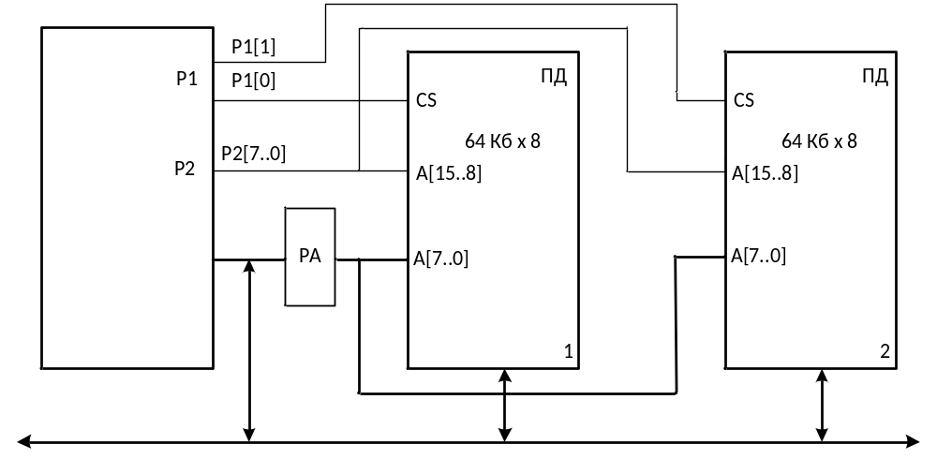
; Вибір сторінки ЗПД
ANL P1, # 00000100b ;
MOV DPTR, # 802 h
MOV R0, # 35 h
lll: MOV R7, # 10110b ; кількість циклів
MOV X A, @DPTR
MOV @R0, A
INC DPTR
INC R0
DYNZ R7, lll
end.
2. Організувати підключення до МК шести сторінок зовнішньої ПД (ємністью по 4Кб). Розробити для МК AT89C51 [1816ВЕ51] програму пересилки масиву із десяти байтів із другої сторінки зовнішньої пам’яті даних, розпочинаючи з адреси D0h. Масив переслати у резидентну пам’ять даних, розпочинаючи з комірки за адресою 32h

; Вибір другої сторінки ЗПД
ANL P1, #00000100b
MOV R0, D0h
MOV R1, 32h
lll: MOV R7, #Ah ; кількість циклів
MOV X A, @R0
MOV @R1, A
INC R1
INC R0
DYNZ lll
end.

